УТВЕРЖДЕНО
Распоряжением Председателя
Народного Совета
Донецкой Народной Республики
от 30.11.2023 № 19-Р

ПОЛОЖЕНИЕ
о Благодарности и Приветственном адресе
Председателя Народного Совета
Донецкой Народной Республики

(С изменениями, внесенными Распоряжением Председателя
Народного Совета Донецкой Народной Республики
от 18.08.2025 № 18-Р)

1. Благодарность Председателя Народного Совета Донецкой Народной Республики (далее – Благодарность) учреждается для поощрения депутатов Народного Совета Донецкой Народной Республики и его органов, работников Аппарата Народного Совета Донецкой Народной Республики, а также граждан Российской Федерации и коллективов организаций независимо от форм собственности:
1) за заслуги и достижения в сфере экономики, науки, культуры, искусства, образования, воспитания и просвещения, развития физической культуры и спорта, здравоохранения, обеспечения правопорядка в Донецкой Народной Республике, укрепления законности в Донецкой Народной Республике, защиты населения и территорий Донецкой Народной Республики от чрезвычайных ситуаций, обеспечения пожарной безопасности в Донецкой Народной Республике, пропаганды работы по военно-патриотическому воспитанию молодежи, пропаганды героизма защитников Донецкой Народной Республики и Российской Федерации, подготовки молодежи к службе по защите Отечества, прав и свобод человека и гражданина;
2) за многолетний безупречный труд и профессиональное мастерство в сфере экономики, науки, культуры, искусства, образования, воспитания и просвещения, развития физической культуры и спорта, здравоохранения, обеспечения правопорядка в Донецкой Народной Республике, укрепления законности в Донецкой Народной Республике, защиты населения и территорий Донецкой Народной Республики от чрезвычайных ситуаций, обеспечения пожарной безопасности, пропаганды работы по военно-патриотическому воспитанию молодежи, пропаганды героизма защитников Донецкой Народной Республики и Российской Федерации, подготовки молодежи к службе по защите Отечества, прав и свобод человека и гражданина, а также в связи с профессиональными праздниками, памятными и юбилейными датами, за вклад в развитие законодательства Донецкой Народной Республики, добросовестное исполнение должностных обязанностей, достижение существенных результатов в профессиональной служебной деятельности, активную общественно-политическую деятельность в Донецкой Народной Республике.
Благодарностью также могут быть поощрены иностранные граждане и лица без гражданства.
2. Решение об объявлении Благодарности принимается Председателем Народного Совета Донецкой Народной Республики по собственной инициативе либо по ходатайству первого заместителя Председателя Народного Совета Донецкой Народной Республики, заместителей Председателя Народного Совета Донецкой Народной Республики, руководителей фракций в Народном Совете Донецкой Народной Республики, органов Народного Совета Донецкой Народной Республики, депутатов Народного Совета Донецкой Народной Республики, Руководителя Аппарата Народного Совета Донецкой Народной Республики, органов государственной власти Донецкой Народной Республики, глав муниципальных образований Донецкой Народной Республики, председателей представительных органов муниципальных образований Донецкой Народной Республики, а также командиров (начальников) воинских частей.
Ходатайство об объявлении Благодарности подается Председателю Народного Совета Донецкой Народной Республики заблаговременно, но не позднее чем за 14 рабочих дней до предполагаемой даты поощрения.
2.1. Благодарностью поощряются лица, указанные в пункте 1 настоящего Положения, при наличии Благодарственного письма комитета Народного Совета Донецкой Народной Республики или ведомственной награды Аппарата Народного Совета Донецкой Народной Республики не ранее чем через год после получения такого (такой) поощрения (награды), за исключением случаев собственной инициативы Председателя Народного Совета Донецкой Народной Республики.
(Пункт 2.1. введен в соответствии с Распоряжением Председателя Народного Совета Донецкой Народной Республики от 18.08.2025 № 18-Р)
3. В ходатайстве об объявлении Благодарности лицам, указанным в пункте 1 настоящего Положения, должны содержаться их краткие биографические данные, конкретные сведения о заслугах, а также сведения, указанные в пункте 2.1 настоящего Положения. К ходатайству прилагается рекомендательное письмо на поощряемое лицо либо характеристика с места его работы.
(Абзац первый пункта 3 с изменениями, внесенными в соответствии с Распоряжением Председателя Народного Совета Донецкой Народной Республики от 18.08.2025 № 18-Р)
При поощрении коллектива организации в ходатайстве, кроме сведений о заслугах, а также сведения, указанные в пункте 2.1 настоящего Положения, дополнительно указывается краткая информация о деятельности и достижениях организации.
(Абзац второй пункта 3 с изменениями, внесенными в соответствии с Распоряжением Председателя Народного Совета Донецкой Народной Республики от 18.08.2025 № 18-Р)
К ходатайству должны быть приложены согласие на обработку персональных данных (приложение 1) и копия паспорта.
4. При внесении ходатайства об объявлении Благодарности комитет Народного Совета Донецкой Народной Республики дополнительно предоставляет выписку из протокола заседания данного комитета о подаче ходатайства.
5. Председатель Народного Совета Донецкой Народной Республики рассматривает поступившее ходатайство и принимает решение об удовлетворении ходатайства или оставляет его без удовлетворения.
6. Решение об объявлении Благодарности оформляется распоряжением Председателя Народного Совета Донецкой Народной Республики.
7. Подготовку проекта распоряжения об объявлении Благодарности, оформление иных документов для объявления Благодарности, их учет и регистрацию, а также подготовку бланка Благодарности осуществляет Аппарат Народного Совета Донецкой Народной Республики.
8. Благодарность объявляется в торжественной обстановке. По поручению Председателя Народного Совета Донецкой Народной Республики объявление Благодарности может осуществляться депутатами Народного Совета Донецкой Народной Республики либо Руководителем Аппарата Народного Совета Донецкой Народной Республики.
9. В личное дело и трудовую книжку награжденного лица вносятся сведения об объявлении Благодарности с указанием даты и номера распоряжения Председателя Народного Совета Донецкой Народной Республики.
10. Приветственный адрес Председателя Народного Совета Донецкой Народной Республики (далее – Приветственный адрес) является формой поздравления граждан Российской Федерации, коллективов организаций, общественных и религиозных объединений по случаю празднования профессиональных праздников, памятных и юбилейных дат, а также других значимых событий. Приветственный адрес не является формой поощрения.
Приветственный адрес также может вручаться иностранным гражданам и лицам без гражданства.
11. Приветственный адрес вручается гражданам Российской Федерации, коллективам организаций, общественным и религиозным объединениям, своей деятельностью заслужившим широкую известность благодаря вкладу в социально-экономическую, культурную, спортивную, благотворительную, волонтерскую сферы деятельности, за достижения в различных областях трудовой деятельности, выдающиеся успехи и достижения в развитии физической культуры и спорта и иные заслуги перед Донецкой Народной Республикой.
12. Первый заместитель Председателя Народного Совета Донецкой Народной Республики, заместители Председателя Народного Совета Донецкой Народной Республики, руководители фракций в Народном Совете Донецкой Народной Республики, председатели комитетов Народного Совета Донецкой Народной Республики, депутаты Народного Совета Донецкой Народной Республики, Руководитель Аппарата Народного Совета Донецкой Народной Республики, руководители органов государственной власти Донецкой Народной Республики, главы муниципальных образований Донецкой Народной Республики, председатели представительных органов муниципальных образований Донецкой Народной Республики, а также командиры (начальники) воинских частей являются инициаторами письменных ходатайств на имя Председателя Народного Совета Донецкой Народной Республики о подготовке Приветственного адреса.
Решение о подготовке и вручении Приветственного адреса может быть принято Председателем Народного Совета Донецкой Народной Республики по своей инициативе.
13. Инициаторы ходатайств обеспечивают подготовку текста Приветственного адреса и его согласование с Председателем Народного Совета Донецкой Народной Республики. Текст Приветственного адреса должен быть кратким (не более шести абзацев), торжественным, отражать значимость события, главные заслуги гражданина (коллектива организации, общественных и религиозных объединений), в том числе перед Донецкой Народной Республикой.
К ходатайству должны быть приложены согласие на обработку персональных данных (приложение 1) и копия паспорта.
14. Приветственный адрес оформляется на специальном бланке или печатается типографским способом и подписывается Председателем Народного Совета Донецкой Народной Республики.
15. Вручение Приветственного адреса производится в торжественной обстановке Председателем Народного Совета Донецкой Народной Республики, его заместителями, руководителями фракций в Народном Совете Донецкой Народной Республики, председателями комитетов Народного Совета Донецкой Народной Республики, депутатами Народного Совета Донецкой Народной Республики, Руководителем Аппарата Народного Совета Донецкой Народной Республики, руководителями органов государственной власти Донецкой Народной Республики, главами муниципальных образований Донецкой Народной Республики, председателем или депутатами представительных органов муниципальных образований Донецкой Народной Республики, а также командирами (начальниками) воинских частей.

УТВЕРЖДЕНО
Распоряжением Председателя
Народного Совета
Донецкой Народной Республики
от 30.11.2023 № 19-Р

Образец Благодарности Председателя Народного Совета
Донецкой Народной Республики
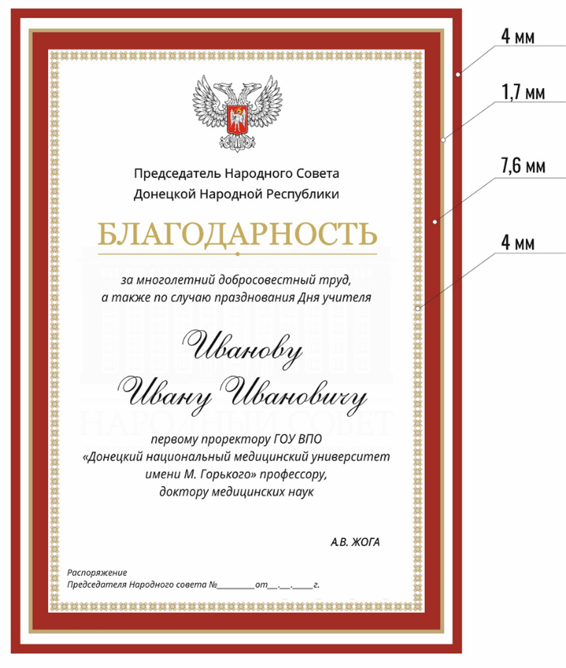

Примечание: Бланк Благодарности представляет собой лист, изготовленный из мелованной бумаги, формата А4. Вверху листа расположены изображение Государственного герба Донецкой Народной Республики и текст «Председатель Народного Совета Донецкой Народной Республики».
Далее размещаются следующие элементы:
Благодарность состоит из 4 рамок:
1 рамка – бордовая (С:101 M:254 Y:255 K:0) – 4 мм;
2 рамка – золото (С:20 M:25 Y:54 K:11) – 1,7 мм;
3 рамка – бордовая (С:101 M:254 Y:255 K:0) – 7,6 мм;
4 рамка – орнамент (С:20 M:25 Y:54 K:11) – 4 мм.

Вверху Благодарности располагается герб – 34,5 мм.
Расстояние от герба до надписи «Председатель Народного Совета Донецкой Народной Республики» – 7 мм.
Расстояние от надписи «Председатель Народного Совета Донецкой Народной Республики» до клише «Благодарность» – 9,5 мм.
Расстояние от клише «Благодарность» до текста (за что награда) – 8,3 мм.
Под словом «Благодарность» указывается текст формулировки о поощрении. Далее указываются фамилия, имя, отчество поощряемого, должность и место работы. Если поощряется коллектив организации, указывается структурное подразделение и (или) наименование организации. Ниже справа располагаются фамилия, инициалы Председателя Народного Совета Донецкой Народной Республики заглавными буквами.
В самом низу справа указывается дата и номер распоряжения Председателя Народного Совета Донецкой Народной Республики об объявлении Благодарности.

Приложение 1
к Положению о Благодарности
и Приветственном адресе Председателя Народного Совета Донецкой Народной Республики

СОГЛАСИЕ
гражданина, представляемого к награждению,
на обработку персональных данных

Я, ____________________________________________________________, (фамилия, имя, отчество (при наличии)
зарегистрированный(ая) по адресу: _____________________________________,
паспорт: серия № , выдан ________________________________________
(дата выдачи, кем выдан)
___________________________________________________________________,
в соответствии с Федеральным законом от 27 июля 2006 года № 152-ФЗ
«О персональных данных» свободно, своей волей и в своем интересе даю согласие Аппарату Народного Совета Донецкой Народной Республики, расположенного по адресу: ул. Артёма, д. 97, г. Донецк, 283001 (далее – оператор) на обработку моих персональных данных, включая обработку (любое действие (операцию) или совокупность действий (операций), совершаемых с использованием средств автоматизации или без использования таких средств с персональными данными, включая сбор, запись, систематизацию, накопление, хранение, уточнение (обновление, изменение), извлечение, использование, передачу (распространение, предоставление, доступ), обезличивание, блокирование, удаление, уничтожение) моих персональных данных, содержащихся в ходатайстве об объявлении Благодарности Председателя Народного Совета Донецкой Народной Республики или приветственного адреса Председателя Народного Совета Донецкой Народной Республики.
Я проинформирован(а) о том, что обработка моих персональных данных будет осуществляться в полном соответствии с Федеральным законом
от 27 июля 2006 года № 152-ФЗ «О персональных данных».
Настоящее согласие дается мной в целях рассмотрения вопроса о поощрении, поздравлении и распространяется на данные, указанные в ходатайстве и прилагаемых документах:
1) фамилия, имя, отчество (при наличии);
2) должность, подразделение (отдел, участок, отделение);
3) место работы (полное наименование организации с указанием организационно-правовой формы);
4) дата рождения (число, месяц, год);
5) образование (наименование учебного заведения, год окончания, специальность);
6) ученая степень, ученое звание;
7) трудовой стаж, стаж работы в отрасли, стаж работы в организации;
8) какими наградами награжден(а);
9) сведения о трудовой и общественно-политической деятельности с указанием конкретных заслуг.
Настоящее согласие дано мной бессрочно с правом отзыва.
Настоящее согласие вступает в силу с момента его подписания.
Я оставляю за собой право отозвать свое согласие в любое время посредством составления соответствующего письменного документа, который может быть направлен мной в адрес оператора по почте заказным письмом с уведомлением о вручении либо вручен лично представителю оператора и зарегистрирован в соответствии с правилами делопроизводства.
Я ознакомлен(а) с тем, что в случае отзыва согласия на обработку персональных данных оператор вправе продолжить обработку персональных данных без моего согласия при наличии оснований, указанных в пунктах 2–11 части 1 статьи 6, части 2 статьи 10 и части 2 статьи 11 Федерального закона от 27 июля 2006 года № 152-ФЗ «О персональных данных».

_______________ ______________ ________________
(дата подписания) (подпись) (фамилия, инициалы)

